深 圳 大 学 实 验 报 告

课程名称： 计算机视觉

实验项目名称： 验证码AI识别

学院： 计算机与软件学院

专业： 计算机科学与技术（卓越班）

指导教师： 罗笑玲

报告人： 王培鸿 学号： 2022152021
班级： 计算机科学与技术（卓越班）

实验时间： 2025年12月1日----2025年12月7日

实验报告提交时间： 2025年12月3日

教务部制
实验目的与要求：
目的：
- 掌握WebDriver自动化工具的使用
通过安装和配置Chrome WebDriver，实现网页的自动化访问和交互，理解自动化测试在登录流程中的基础作用，并分析WebDriver与浏览器的协同工作机制。
- 理解验证码识别模型的原理与应用
通过修改verify_code()函数，集成课堂练习中训练好的验证码识别模型，掌握深度学习模型（如CNN）如何将验证码图像转换为可识别的文本标签，并分析模型对不同验证码样式的适应性。
- 分析自动化识别的性能与效率
对比手动输入验证码与自动化识别的准确率、速度和鲁棒性，探究模型在不同复杂度验证码（如噪声、扭曲文本）下的表现，优化识别策略以提升系统可靠性。
- 构建端到端的自动化登录原型系统
整合网页访问、验证码识别和登录提交模块，实现一个完整的自动化登录系统，培养工程实现与调试能力，并验证系统在真实场景中的可行性。
- 通过错误案例优化识别策略
结合识别失败或误匹配的案例（如验证码模糊或模型置信度低），分析模型局限性，提出改进方法，如数据增强、阈值调整或模型微调，以增强系统的鲁棒性。
要求：
- 实验准备（15分）：提前完成详细预习报告，熟练配置实验所需开发环境，清晰梳理计算机视觉算法核心原理及代码框架，准备好相关资源
- 实验过程与代码实现（30分）：代码结构模块化、逻辑严谨，关键函数、参数及算法核心逻辑均有规范注释；按要求独立完成算法功能开发与调试，自主解决实验中的技术问题
- 代码呈现（10分）：附完整可运行代码，结构清晰、注释规范且无抄袭；
- 截图规范（10分）：运行结果截图清晰，均按“图1 XXX”编号，图题居中位于图下方，文中均有“见图1”“如图1所示”等明确引用，插图与图题不拆页；
- 结果分析（20分）：结合算法目标深入分析结果合理性，结论逻辑严谨且基于实验数据；
- 格式（15分）：完全符合计算机视觉算法实验报告规范，排版整洁无错别字
方法、步骤：
- 运行login.py文件
- 访问WebDriver安装教程安装自己chrome浏览器对应版本的WebDriver，并安装代码所需的第三方库
- 打开实验六文件夹下的login.py文件 在代码中填写自己的用户名和密码
- 运行login.py文件
- 手动输入验证码 观察是否登录成功

- 修改verify_code()代码
- 理解python代码中自动化登录部分代码
- 修改验证码识别函数verify_code()：
利用课堂练习6-1中训练好的的验证码识别模型替换现有的人工识别（通过手动input()完成），完成自动化验证码识别函数verify_code()

实验过程及内容：

修改后的代码如下所示，通过Xpath解析验证码图片位置，使用卷积网络模型进行验证码识别。
from selenium import webdriver
import time
from selenium.webdriver.common.by import By
from selenium.webdriver.chrome.service import Service
from selenium.webdriver.support.ui import WebDriverWait
from selenium.webdriver.support import expected_conditions as EC
from webdriver_manager.chrome import ChromeDriverManager # 自动匹配ChromeDriver
import os
from train_cnn import CNN
import torch
from recognition import recognition, recognition2
from PIL import Image

# 全局加载模型，避免每次请求重复加载
cnn_model = CNN()
cnn_model.load_state_dict(torch.load('D:\作业\大四\自然语言处理\codebase\model_50.pth', map_location='cpu'))
cnn_model.eval()

# 账号密码配置
count = "17535691556"
pwd = '123456'
# 验证码图片保存路径（本地临时文件）
VERIFY_CODE_PATH = "verify_code.png"

def get_verify_code_image(driver):
"""
步骤1：通过Selenium获取验证码图片（截图验证码区域）
:param driver: Chrome驱动实例
:return: 验证码图片保存路径
"""
try:
verify_img_element = WebDriverWait(driver, 10).until(
EC.visibility_of_element_located((By.XPATH, '/html/body/form[1]/div[4]/div[4]/img'))
)

if os.path.exists(VERIFY_CODE_PATH):
os.remove(VERIFY_CODE_PATH)

driver.execute_script("arguments[0].scrollIntoView(true);", verify_img_element)
WebDriverWait(driver, 5).until(
lambda d: driver.execute_script(
"return arguments[0].complete && arguments[0].naturalWidth > 0",
verify_img_element,
)
)
verify_img_element.screenshot(VERIFY_CODE_PATH)

print(f"验证码图片已保存到：{VERIFY_CODE_PATH}")
return VERIFY_CODE_PATH
except Exception as e:
print(f"获取验证码图片失败：{e}")
return None

def auto_recognize_verify_code(img_path):
"""
步骤2：用ddddocr本地识别验证码（支持数字、字母、简单混合验证码）
:param img_path: 验证码图片路径
:return: 识别后的验证码字符串
"""
if not img_path or not os.path.exists(img_path):
print("验证码图片不存在")
return ""

try:

# 1. 读取并预处理图像
image = Image.open(img_path).convert('RGB')

# 2. 根据图像尺寸选择识别函数（逻辑与原始Tkinter代码一致）
size = image.size
preds_cls, crops = recognition(image, cnn_model)

# # 读取图片文件并识别
# with open(img_path, "rb") as f:
# img_bytes = f.read()
# result = ocr.classification(img_bytes) # 识别验证码

print(f"自动识别验证码结果：{preds_cls}")
return "".join(preds_cls).strip() # 去除空格等无关字符
except Exception as e:
print(f"验证码识别失败：{e}")
return ""

def login(url='https://www.guwendao.net/user/login.aspx'):
"""
步骤3：整合登录流程（自动获取验证码→识别→填充→登录）
"""
try:
driver = webdriver.Chrome(service=Service(ChromeDriverManager().install()))
driver.get(url)
time.sleep(2) # 等待页面加载完成（避免元素未渲染）

count_box = driver.find_element(by=By.XPATH, value='//*[@id="email"]')
count_box.send_keys(count)

pwd_box = driver.find_element(by=By.XPATH, value='//*[@id="pwd"]')
pwd_box.send_keys(pwd)

img_path = get_verify_code_image(driver)
verify_code = auto_recognize_verify_code(img_path)

if not verify_code:
verify_code = input("自动识别验证码失败，请手动输入：")

verify_box = driver.find_element(by=By.XPATH, value='//*[@id="code"]')
verify_box.send_keys(verify_code)

login_button = driver.find_element(by=By.XPATH, value='//*[@id="denglu"]')
login_button.click()
time.sleep(13) # 等待登录结果

page_source = driver.page_source
if "我的收藏" in page_source:
print("登录成功")
else:
print("登录失败（可能是验证码识别错误或账号密码问题）")

# if os.path.exists(VERIFY_CODE_PATH):
# os.remove(VERIFY_CODE_PATH)

driver.close()
except Exception as e:
print(f"登录异常：{e}")
# 清理临时文件
# if os.path.exists(VERIFY_CODE_PATH):
# os.remove(VERIFY_CODE_PATH)
# if os.path.exists("full_page.png"):
# os.remove("full_page.png")

if __name__ == '__main__':
login_url = 'https://www.guwendao.net/user/login.aspx'
login(login_url)

数据处理分析：
- 手动输入验证码
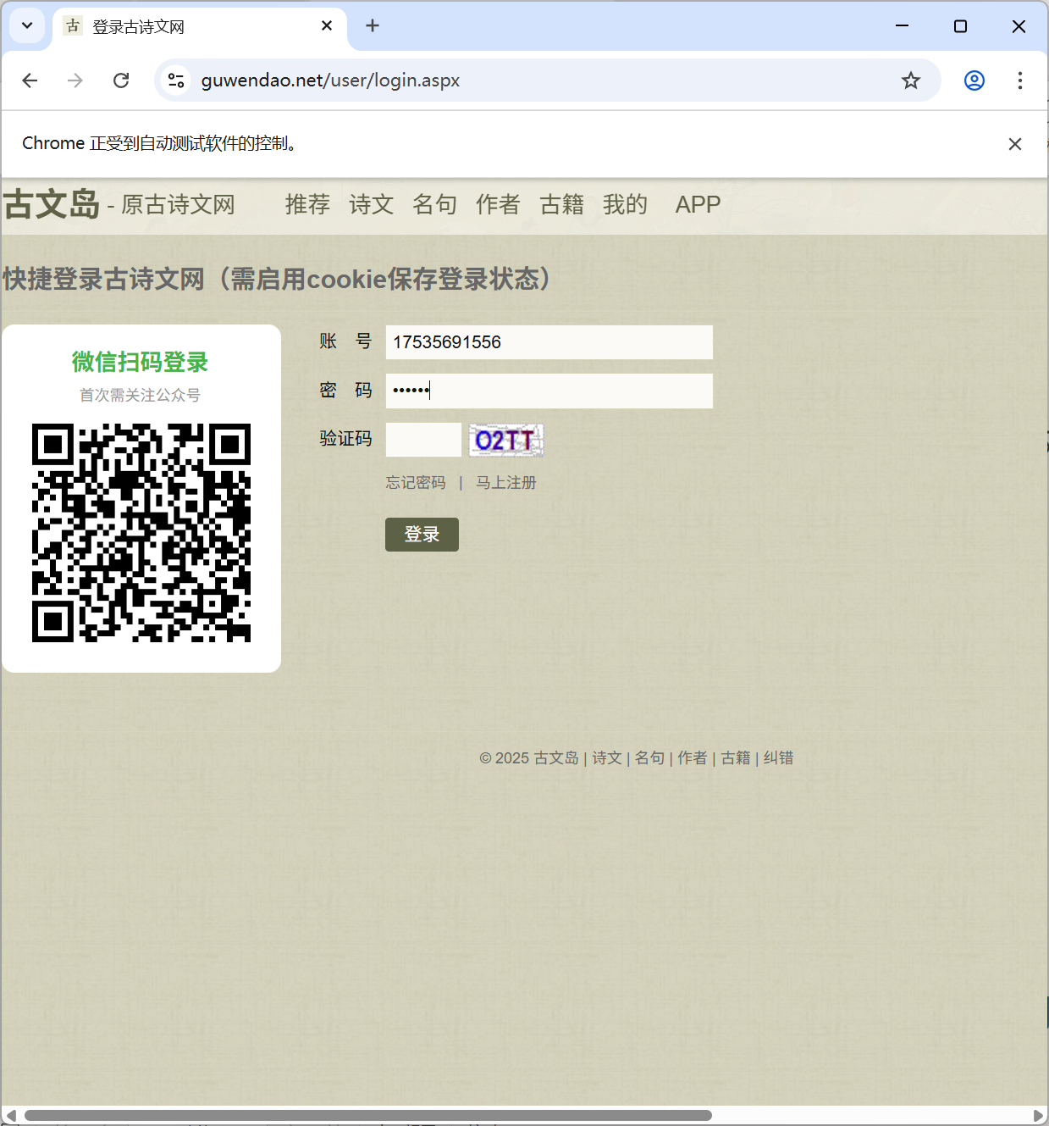
图表 1 程序运行自动输入账号密码
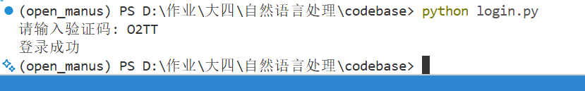
图表 2 手动输入验证码
结论：
在程序自动输入账号密码后，手动根据验证码的内容输入验证码，验证码正确，程序成功登录。

- 模型识别
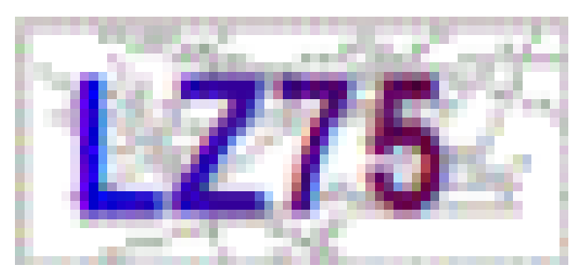
图表 3 Xpath解析爬取的验证码图片
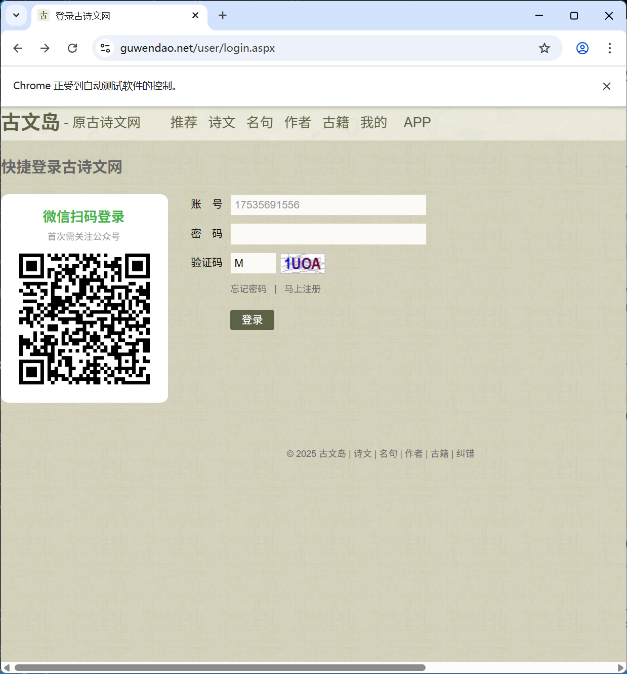
图表 4 自动输入识别的验证码
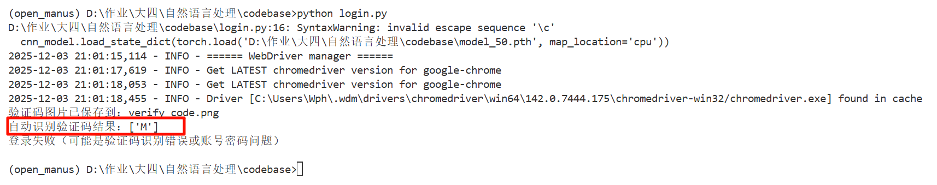
图表 5 识别的验证码错误

结论：
可以看到，自动化程序成功地通过Xpath解析并爬取到正确地验证码图片，将验证码图片交给训练好的CNN卷积模型进行识别，识别的结果为单字母 ‘M’；将识别结果输入到验证码框进行提交，验证码识别错误，登录失败。

实验结论：

经过多次实验，通过之前训练得到的模型去进行验证码识别无法成功，模型识别的结果只有 ‘MM’和’M’两种结果，无法正确地识别出验证码内容；即该模型的泛化性很差，需要重头根据该网站的验证码图像进行微调。

指导教师批阅意见：

成绩评定：

指导教师签字：
年 月 日
备注：
注：1、报告内的项目或内容设置，可根据实际情况加以调整和补充。
2、教师批改学生实验报告时间应在学生提交实验报告时间后10日内。

